**相约云端，一“网”情深**

——专业知识与社会热点相结合的管理学院在线课堂教学

疫情阻挡了师生的相聚，却阻挡不了知识的分享、思想的传递。今日是我校开展线上课堂教学的第三日，管理学院千余名师生通过网络相约云端。经过前两日的新式教学，教师与学生在教学平台的选择、进度掌控方面有了一定积累，对于软件的应用也更加得心应手。

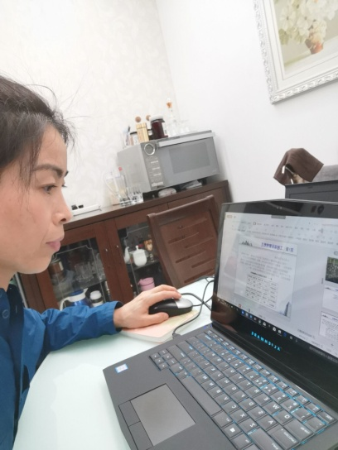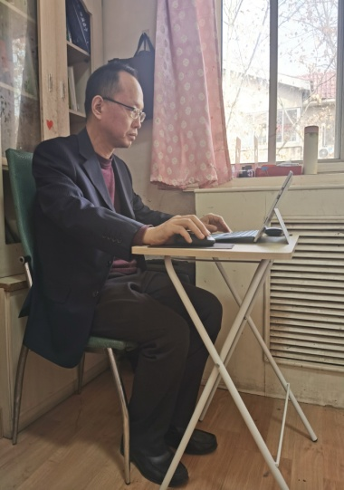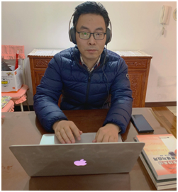

第三日的课堂教学精彩纷呈，部分课程采用专业与热点结合的案例化教学模式。例如在工程管理系卢梅老师的《工程项目管理》课堂上，教师抛出了火神山与雷神山医院建设中与工程项目管理相关的问题，得到了学生热烈的回应，课堂回答数量长时间保持在99+,各种讨论和观点令卢梅老师应接不暇；宁文泽老师的《物业管理》教学则围绕病毒传播如何影响居住模式、如何改变物业管理模式展开，并以开放式社区管理为例，提出了“开放式社区如何防止病毒进入”的讨论议题，学生从居住行为、社区紧急封闭、技术检测、人员管理等多角度探讨，提出了自己对疫情中物业管理方法和手段的最新理解；兰峰老师的《房地产开发与经营》课程就疫情对住房市场的影响进行了讨论，师生双方亦对健康住区、住宅户型、健身配套建设等今后房地产开发的方向提出各自观点；会计系陆秋琴老师《信息系统开发方法与工具》课堂上，教师与学生就疫情下信息系统与大数据的作用进行了探讨，学生表示对自己的专业价值有了更深刻的认知；工商系王成军老师《市场调查与分析》课堂中，教师就重大公共卫生事件背景下，如何根据市场需求获得有效的调研数据这一热点问题进行了探讨，并以此作为课堂小作业期待与学生有更深层次交流。

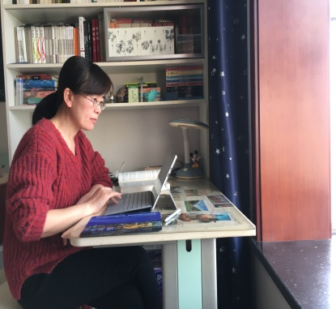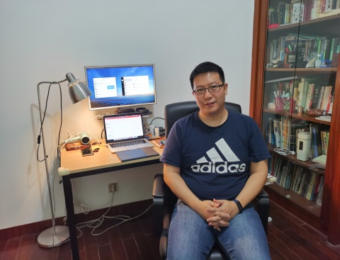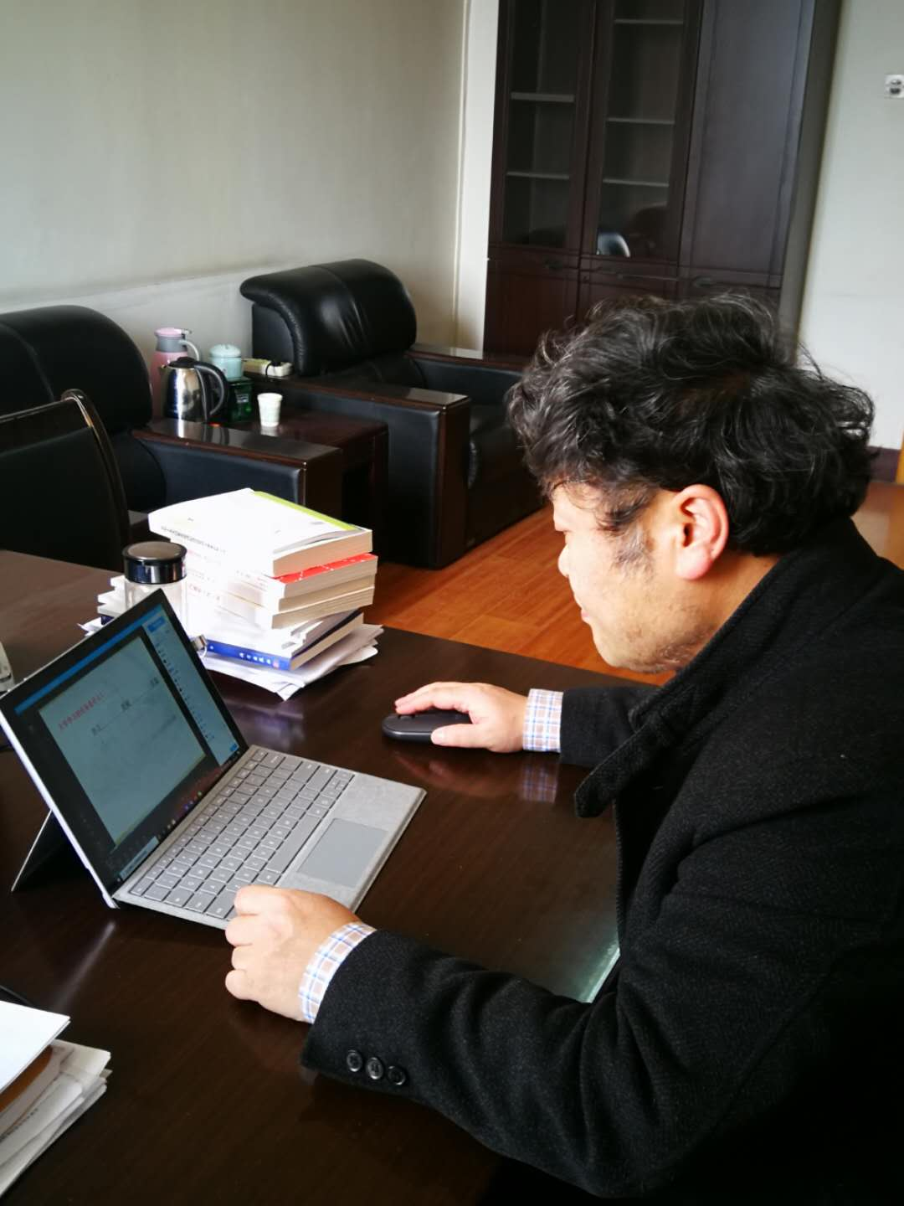

相约云端，一“网”情深。只为这一课相见，教师做好了充分准备，蓄力待授;只为这一刻重逢，学生跨越时空，热烈回应。

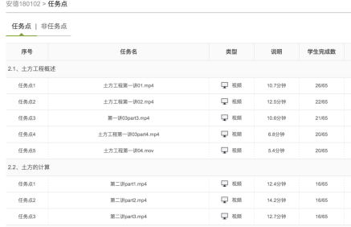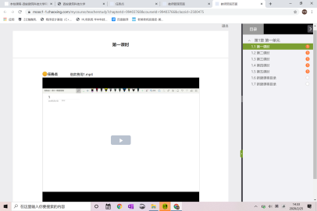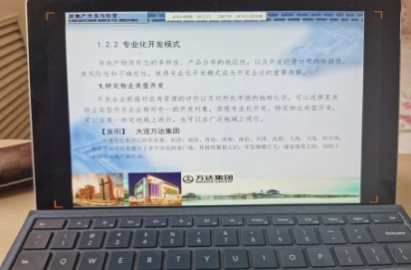

新的教学案例和讨论议题将以往纯粹的课本知识与当前热点有机结合，提升了我院学生对专业的认知，同时也使得大学生在感动和感悟中成长，进一步增强了责任意识和担当精神，更加明确了所应担负的历史使命和时代责任，更加努力成长为实现民族复兴大任的时代新人。